Kanjers van groep 1-2
Toen we na de corona thuis-periode weer naar school mochten hebben we een binnen/buiten kring/rij gemaakt. Hierin vertelden de kinderen aan elkaar wat ze thuis het leukst vonden en waarom ze weer naar school wilden. Eén rij schuift elke keer door, zodat de kinderen met veel verschillende klasgenootjes in gesprek gaan.
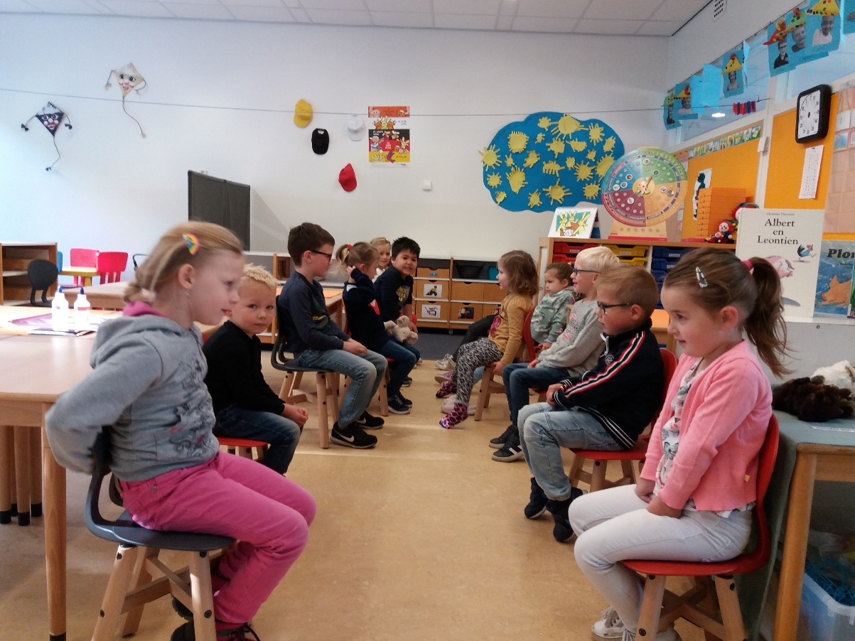
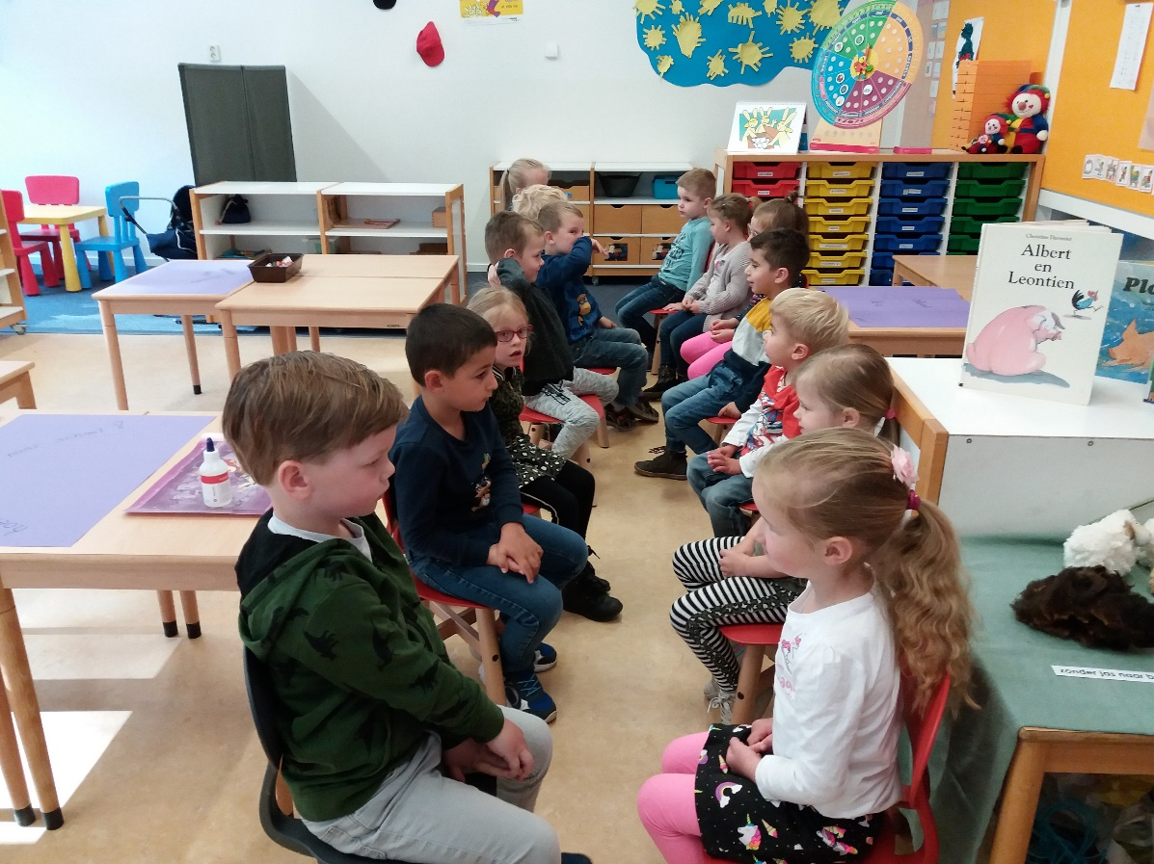
De laatste weken hebben we ons vooral bezig gehouden met samenwerken.
Iets dat met kanjer spelletjes op een leuke manier is te oefenen.
Bij één van de oefeningen moest je elkaar passeren op een smalle bank. Hier werd op verschillende manieren aan gewerkt. -Voelen wat de ander doet, maar ook praten met elkaar om te weten wat de ander wil of moet doen-
